**滕州市鲍沟镇2022年政府信息公开年度**

**年度报告**

按照《国务院办公厅政府信息与政务公开办公室关于印发<中华人民共和国政府信息公开工作年度报告格式>的通知》（国办公开办函〔2021〕30号）、山东省人民政府办公厅、滕州市人民政府办公室《关于做好2022年政府信息公开工作年度报告编制和发布工作的通知》等文件要求，结合本镇实际特编制2022年度鲍沟镇政府信息公开年度报告并向社会公布。报告主要内容包括：政府信息公开工作总体情况、主动公开政府信息情况、收到和处理政府信息公开申请情况、政府信息公开行政复议行政诉讼情况、存在的主要问题及改进情况等五个部分组成。年报中所列数据的统计期限自2022年1月1日起至2022年12月31日止。

**一、总体情况**

2022年以来，鲍沟镇坚持以习近平新时代中国特色社会主义思想为指导，牢树为民服务宗旨，依照“公开是原则，不公开是例外”的总体要求和“公正、公平、便民”的原则，不断提升政府信息公开工作的质量和实效。紧紧围绕上级关于全面深化政务公开的有关部署，准确把握新时代政务公开工作的职责定位和面临的新形势，严格贯彻落实新修订的政府信息公开条例要求，扎实推进政府信息公开工作，不断加大和改进政府信息公开工作力度，提升服务质量，优化政府信息公开及公民的依申请公开内容，提升政府工作透明度，保障公民知情权、监督权。结合鲍沟镇实际，积极开拓公开渠道，创新公开方式，进一步提高政府治理和政务服务水平，增强人民群众获得感和满意度。

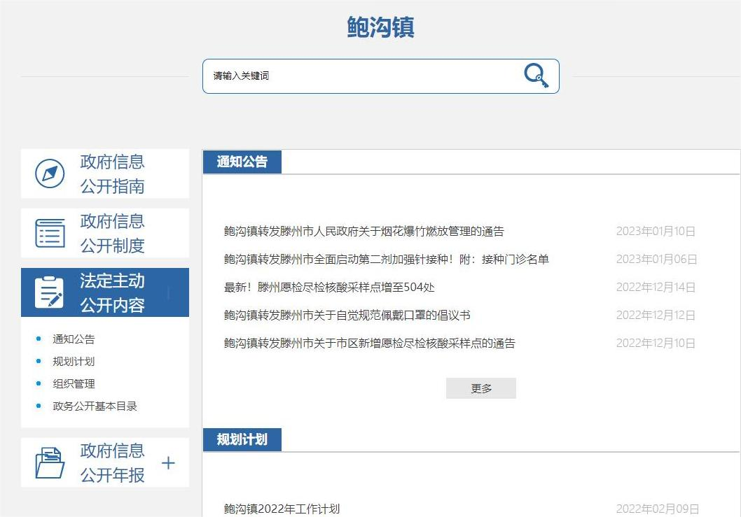

**（一）主动公开政府信息情况**

建立健全各项规章制度，规范政府信息公开工作。 强化基本信息公开，通过滕州政府网、滕州信息公开网、滕州市鲍沟镇政府网站、微信公众号等多种途径，及时准确地公开政府信息，重点公开政策文件、规划计划、组织管理和政府信息年度报告等，认真总结政务公开工作经验。2022年共累计更新发布政务信息1655余篇，其中在鲍沟镇政府网站发布1386篇，通过鲍沟微讯发布信息1048条，在滕州政府网发布269件。信息公开网站主动公开政府信息数69条，其中，通知公告54条，政策文件2条，规划计划1条，组织管理12条，公开基本目录2条。财政预决算及三公经费类信息统一在滕州市预决算公开平台（[http://47.96.38.77:2274/](http://47.96.38.77:2274/%EF%BC%89%E5%8F%91%E5%B8%83%EF%BC%8C%E6%95%B0%E9%87%8F%E4%B8%8D%E7%BB%9F%E8%AE%A1%E5%9C%A8%E5%86%85%E3%80%82%E5%85%AC%E5%BC%80%E5%85%AC%E5%85%B1%E8%B5%84%E6%BA%90%E9%85%8D%E7%BD%AE%E9%A2%86%E5%9F%9F%E7%B1%BB%E4%BF%A1%E6%81%AF23%E6%9D%A1%EF%BC%8C%E5%85%AC%E5%BC%80%E7%A4%BE%E4%BC%9A%E5%85%AC%E7%9B%8A%E4%BA%8B%E4%B8%9A%E9%A2%86%E5%9F%9F%E7%B1%BB%E4%BF%A1%E6%81%AF273%E6%9D%A1%EF%BC%8C%E5%85%AC%E5%BC%80%E5%85%AC%E5%85%B1%E7%9B%91%E7%AE%A1%E7%B1%BB%E4%BF%A1%E6%81%AF)）发布，数量不统计在内。

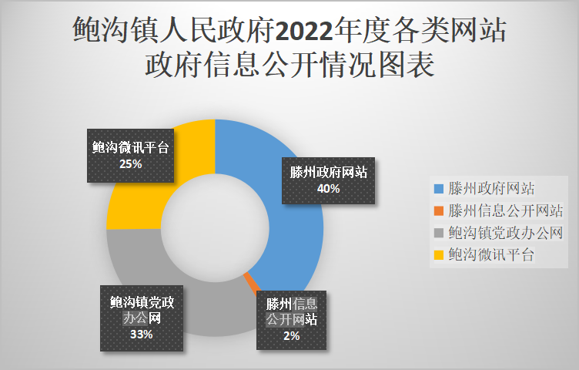

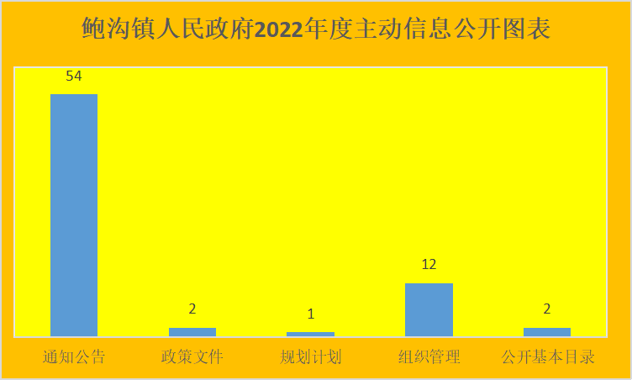

**（二）政府信息依申请公开情况**

2022年以来，坚持“归口办理、依法有据、严谨规范、慎重稳妥”的原则，保证依申请公开流程科学、程序合法、答复规范，示范指引。2022年，没有收到政府信息公开依申请，无因政府信息公开工作被申请行政复议、提起行政诉讼情况。

**（三）政府信息管理情况**

（1）鲍沟镇完善了信息公开流程，健全了预公开、备案、定期与随机公开结合等政府信息公开工作制度，调整了政务信息公开工作领导小组，完善了信息公开流程，细化政府信息公开相关制度和工作措施。明确专人负责规范性文件的收集、整理、归档工作。

（2）认真落实“决策、执行、管理、服务、结果公开”，将“五公开”纳入办文、办事和办会程序。动态扩展公开内容，结合群众关注的重点热点问题，定期对公开内容进行梳理。

（3）建立健全政府信息公开保密审查制度，落实保密审查责任，规范审查程序。遵循“谁主管、谁负责，谁公开、谁审查”的原则，确保公开信息的合法性和规范性。2022年无违反规定和失泄密情况。

（4）2022年度未进行社会评议，未发生责任追究情况。

**（四）政府信息公开平台建设情况**

1、规范了政府文件的发布标准、程序、格式等事项，按照滕州市政府信息平台建设标准，我镇完善了政府信息公开制度，开展了信息平台规范化建设，建立了信息审核制度，加强对局网站、信息公开网等各类门户政务网站信息的审核把关，配备专职工作人员，负责全局网站、公众号等平台信息的审核、上传、更新等工作在政府信息。

2、在政府信息公开专区，群众在电脑前可自主查询政府公开信息。鲍沟镇人民政府门户网站是我镇对外宣传的第一平台，鲍沟微讯公众号微信号（bgzrmzf）政务新媒体以及报刊、广播、电视等公众媒体为群众答疑释惑，通过平台收集社情民意，及时回答并解决公众关心的热点、难点、焦点问题，增强了公众对政府的信任度。另外，通过组织政府开放日活动，增强干部群众的鱼水之情，让群众了解政府办公流程，提升群众的参政议政能力。

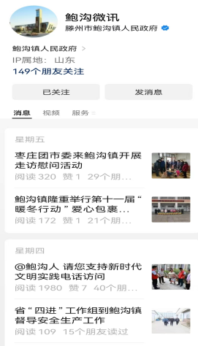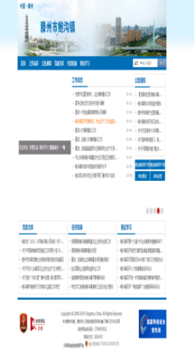

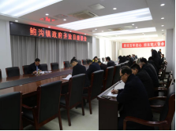        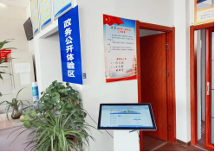

**（五）监督保障情况**

（1）建立政府信息公开工作考核制度和责任追究制度，定期对政府信息公开工作进行考核、评议。扎实做好信息公开各项保障工作，严格信息发布流程，推进和规范政府信息公开工作。

（2）根据机构改革、职能转变、人员变动和工作需要，制定了鲍沟镇人民政府推进政务公开工作领导小组，下设政务公开办公室，负责统筹指导全镇政务公开工作开展的具体工作。2022年按照培训计划全年共进行3次政府信息公开相关业务的培训。

（3）加强信息公开保密审查，遵循“谁主管、谁负责，谁公开、谁审查”的原则，制定了有关信息公开保密审查制度，确保公开信息的合法性和规范性。2022年无违反规定和失泄密情况。

（4）2022年度未进行社会评议，未发生责任追究情况。市政府办公室制定了2022年滕州市政务公开评估细则，开展对镇街评估排名。

**二、主动公开政府信息情况**

|  |  |  |  |
| --- | --- | --- | --- |
| 第二十条第（一）项 | | | |
| 信息内容 | 本年制发件数 | 本年废止件数 | 现行有效件数 |
| 规章 | 0 | 0 | 0 |
| 行政规范性文件 | 0 | 0 | 0 |
| 第二十条第（五）项 | | | |
| 信息内容 | 本年处理决定数量 | | |
| 行政许可 | 0 | | |
| 第二十条第（六）项 | | | |
| 信息内容 | 本年处理决定数量 | | |
| 行政处罚 | 0 | | |
| 行政强制 | 0 | | |
| 第二十条第（八）项 | | | |
| 信息内容 | 本年收费金额（单位：万元） | | |
| 行政事业性收费 | 0 | | |

**三、收到和处理政府信息公开申请情况**

|  |  |  |  |  |  |  |  |  |  |
| --- | --- | --- | --- | --- | --- | --- | --- | --- | --- |
| （本列数据的勾稽关系为：第一项加第二项之和，等于第三项加第四项之和） | | | 申请人情况 | | | | | | |
| 自然人 | 法人或其他组织 | | | | | 总计 |
| 商业企业 | 科研机构 | 社会公益组织 | 法律服务机构 | 其他 |
| 一、本年新收政府信息公开申请数量 | | | 0 | 0 | 0 | 0 | 0 | 0 | 0 |
| 二、上年结转政府信息公开申请数量 | | | 0 | 0 | 0 | 0 | 0 | 0 | 0 |
| 三、本年度办理结果 | （一）予以公开 | | 0 | 0 | 0 | 0 | 0 | 0 | 0 |
| （二）部分公开（区分处理的，只计这一情形，不计其他情形） | | 0 | 0 | 0 | 0 | 0 | 0 | 0 |
| （三）不予公开 | 1.属于国家秘密 | 0 | 0 | 0 | 0 | 0 | 0 | 0 |
| 2.其他法律行政法规禁止公开 | 0 | 0 | 0 | 0 | 0 | 0 | 0 |
| 3.危及“三安全一稳定” | 0 | 0 | 0 | 0 | 0 | 0 | 0 |
| 4.保护第三方合法权益 | 0 | 0 | 0 | 0 | 0 | 0 | 0 |
| 5.属于三类内部事务信息 | 0 | 0 | 0 | 0 | 0 | 0 | 0 |
| 6.属于四类过程性信息 | 0 | 0 | 0 | 0 | 0 | 0 | 0 |
| 7.属于行政执法案卷 | 0 | 0 | 0 | 0 | 0 | 0 | 0 |
| 8.属于行政查询事项 | 0 | 0 | 0 | 0 | 0 | 0 | 0 |
| （四）无法提供 | 1.本机关不掌握相关政府信息 | 0 | 0 | 0 | 0 | 0 | 0 | 0 |
| 2.没有现成信息需要另行制作 | 0 | 0 | 0 | 0 | 0 | 0 | 0 |
| 3.补正后申请内容仍不明确 | 0 | 0 | 0 | 0 | 0 | 0 | 0 |
| （五）不予处理 | 1.信访举报投诉类申请 | 0 | 0 | 0 | 0 | 0 | 0 | 0 |
| 2.重复申请 | 0 | 0 | 0 | 0 | 0 | 0 | 0 |
| 3.要求提供公开出版物 | 0 | 0 | 0 | 0 | 0 | 0 | 0 |
| 4.无正当理由大量反复申请 | 0 | 0 | 0 | 0 | 0 | 0 | 0 |
| 5.要求行政机关确认或重新出具已获取信息 | 0 | 0 | 0 | 0 | 0 | 0 | 0 |
| （六）其他处理 | | 0 | 0 | 0 | 0 | 0 | 0 | 0 |
| （七）总计 | | 0 | 0 | 0 | 0 | 0 | 0 | 0 |
| 四、结转下年度继续办理 | | | 0 | 0 | 0 | 0 | 0 | 0 | 0 |

**四、政府信息公开行政复议、行政诉讼情况**

|  |  |  |  |  |  |  |  |  |  |  |  |  |  |  |
| --- | --- | --- | --- | --- | --- | --- | --- | --- | --- | --- | --- | --- | --- | --- |
| 行政复议 | | | | | 行政诉讼 | | | | | | | | | |
| 结果维持 | 结果纠正 | 其他结果 | 尚未审结 | 总计 | 未经复议直接起诉 | | | | | 复议后起诉 | | | | |
| 结果维持 | 结果纠正 | 其他结果 | 尚未审结 | 总计 | 结果维持 | 结果纠正 | 其他结果 | 尚未审结 | 总计 |
| 0 | 0 | 0 | 0 | 0 | 0 | 0 | 0 | 0 | 0 | 0 | 0 | 0 | 0 | 0 |

**五、存在的主要问题及改进情况**

2022年度我镇政府信息公开工作与公众的需求还存在差距，公开内容的及时性、全面性以及公开形式的便民性等需要在今后工作中改进。为此， 2022年政府信息公开工作我们将采取以下措施积极改进：

1、加强学习，提高自身能力。积极参加各类信息公开培训，提高自身业务能力和水平。加强工作的责任感和自觉性，提高对政府信息公开工作重要性的认识，认真履行职责，为政务公开工作创造良好环境。确保各项工作任务完成。

2、进一步健全政府信息公开工作机制和制度规范。不断规范政府信息主动公开工作机制、政府信息公开申请的受理机制和政府信息发布、保密、审查制度等。

3、积极做好政府信息主动公开工作。坚持把主动公开作为一项常态工作，落实政府信息公开载体，加强政民互动，运用图解、视频等可视化方式，以多形式易了解的形式公开政府信息，使群众“看得见、听得懂”。进一步规范信息制作、发布流程。同时，继续按要求做好政府信息公开申请的答复和相关电话咨询，满足政府信息公开申请人的知情权。另外，做好日常工作自我检查，发现的问题及时整改，推进各项任务落实，切实全面提升我镇政务公开工作水平。

**六、其他需要报告的事项**

1、2022年度未收取政府信息公开信息处理费。

2、2022年度鲍沟镇扎实做好政务公开平台建设，切实推进政务公开制度化规范化，制定了政务公开工作年度计划，定期进行跟踪问效，确保各项目标任务落细落实。

3、2022年度鲍沟镇未办理人大建议和政协提案。

4、2022年度鲍沟镇开展了政府开放日活动。

5、本年度政府信息公开年报中的数据真实可查。

6、无需要报告的其他事项。

7、无其他有关文件专门要求通过政府信息公开年度报告予以报告的事项。

如对本报告有任何疑问，请与鲍沟镇政务信息公开办公室联系。

地址：山东省滕州市鲍沟镇政府

联系电话：0632—2656101

电子邮箱：baogouzhen@zz.shandong.cn）

                                 鲍沟镇人民政府

                                    2023年1月27日